государственное казенное учреждение
«Костромской областной Центр социальной помощи семье и детям» создан в 1995 году.

В Центре работает коллектив высококвалифицированных специалистов.

Цель деятельности Центра:
оказание семьям с несовершеннолетними детьми, помощи в реализации законных прав и интересов, содействия в улучшении их социального и материального положения, а также психологического статуса.

ГКУ «КОЦСПС и Д» ОСУЩЕСТВЛЯЕТ
СЛЕДУЮЩИЕ ВИДЫ ДЕЯТЕЛЬНОСТИ:

ОТДЕЛЕНИЕ ПРИЁМА ГРАЖДАН И СРОЧНЫХ СОЦИАЛЬНЫХ УСЛУГ СЕМЬЕ И ДЕТЯМ

- организация приёма граждан;
- выявление потребностей клиентов, постановка на учет в Центр;
- осуществление первичной диагностики, выявление проблем, первичное консультирование;
- информирование населения о видах социальных услуг, оказываемых специалистами Центра;
- осуществление социального патронажа;
- оказание срочных социальных услуг;
- содействие в осуществлении мер социальной поддержки семьям в соответствии с законодательством Российской Федерации;
- содействие в получении полагающих льгот, пособий, компенсаций, алиментов и других выплат в соответствии с законодательством Российской Федерации и Костромской области;
- осуществление анализа социальных процессов на территории, обслуживаемой Центром;
- проведение регулярного контроля качества предоставления социальных услуг по полноте, своевременности и их результативности.

СОЦИАЛЬНО-ПСИХОЛОГО-ПЕДАГОГИЧЕСКОЕ ОТДЕЛЕНИЕ

- оказание семьям с детьми, находящимся в трудной жизненной ситуации, помощи в реализации их законных прав и интересов, содействие в улучшении их социального и материального положения, помощь выхода из кризисной ситуации;
- оказание психолого-педагогической помощи семьям, испытывающим различного рода трудности в воспитании детей;
- посредничество в установлении контактов и связей между семьями, отдельными гражданами, организациями, действующими в интересах семьи и детей;
- внедрение инновационных видов и форм работы с многодетными, неполными семьями, оказавшимися в трудной жизненной ситуации;
- организация обучающих семинаров для специалистов Костромской области, ведущих работу с многодетными и неполными семьями, оказавшимися в трудной жизненной ситуации;
- разработка и распространение методических материалов по актуальным вопросам социальной работы с многодетными и неполными семьями, оказавшимися в трудной жизненной ситуации;
- проведение психологических тренингов по снятию состояния тревожности, нервно-психической напряженности, преодолению неадекватных форм поведения и другим направлениям;
- выявление и социальное сопровождение беременных женщин, в том числе «группы риска»;
- привлечение средств для оказания помощи малоимущим семьям (участие в благотворительных социальных акциях и др. мероприятиях).

ОТДЕЛЕНИЕ ПО ОРГАНИЗАЦИИ И ОБЕСПЕЧЕНИЮ ОТДЫХА И ОЗДОРОВЛЕНИЯ ДЕТЕЙ

Обеспечение эффективного отдыха и оздоровления детей и подростков.
Предоставление мер социальной поддержки отдельным категориям детей г.Костромы по обеспечению отдыха и оздоровления в:
- санаторно-оздоровительных детских лагерях круглогодичного действия;
- загородных лагерях отдыха и оздоровления детей;
- детских оздоровительных лагерях с дневным пребыванием.
Предоставление путевок с частичной оплатой стоимости для детей иных категорий г.Костромы в санаторно-оздоровительные детские лагеря круглогодичного действия и загородные лагеря отдыха и оздоровления детей

ОТДЕЛЕНИЕ ПРОФИЛАКТИКИ
БЕЗНАДЗОРНОСТИ НЕСОВЕРШЕННОЛЕТНИХ

- предупреждение безнадзорности и правонарушений несовершеннолетних, выявление причин и условий, способствующих этому;
- обеспечение защиты прав и законных интересов несовершеннолетних;
- разработка системы мер по стабилизации обстановки в кровном семье, созданию в ней необходимых условий для жизни и воспитания ребенка;
- разработка индивидуальных планов социальной реабилитации семей и несовершеннолетних по стабилизации обстановки, улучшению социального здоровья в семье и благополучия, восстановление детско-родительских отношений;
- осуществление контроля за выполнением обязанностей по воспитанию, содержанию и обучению ребенка со стороны кровных родителей;
- ведение учета семей и детей, находящихся в социально-опасном положении;
- взаимодействие с учреждениями и ведомствами системы профилактики безнадзорности, беспризорности и правонарушений несовершеннолетних.
Мы работаем для Вас!


На протяжении нескольких лет ГКУ «КОЦСПС и Д» является организатором и активным участником областных мероприятий:

- Фестиваль «Вифлеемская звезда»;
- Акция «Подари ребенку Новый год»;
- Акция «Идем в школу»;
- Фестиваль «Мамино сердце» (посвященное Дню матери);
- «День семьи, любви и верности»

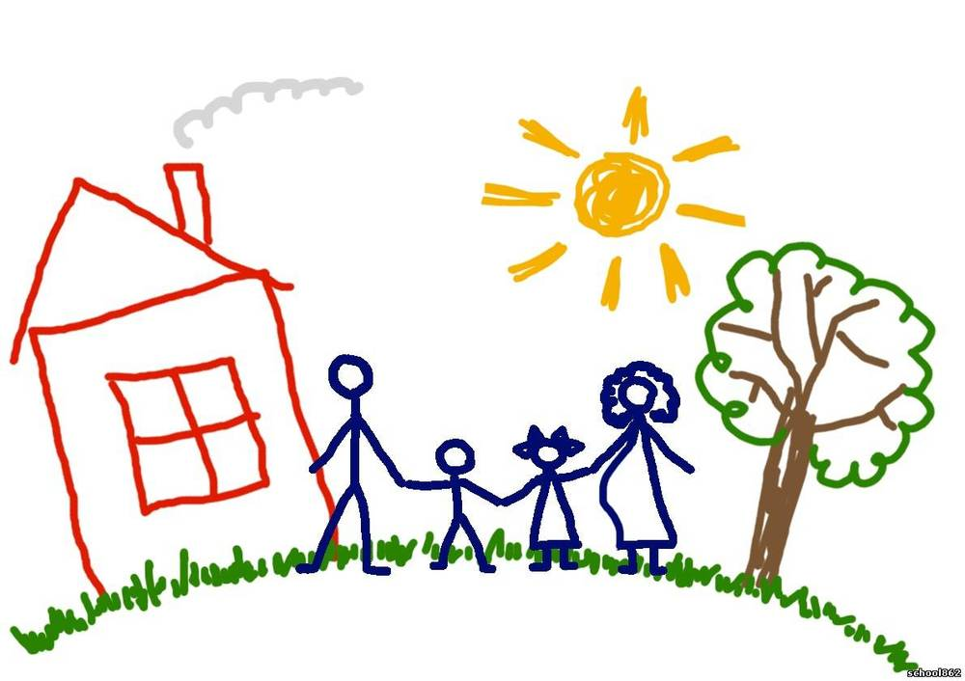
Ждем Вас по адресу:
г. Кострома, ул. Крупской, д.21

Режим работы Центра:
пн. – пт.: с 8.30 до 17.00
обед: 13.00 до 13.30

Контактные телефоны:
53-09-11, 53-04-13

Адрес электронной почты:
socpom1@yandex.ru

Сайт ГКУ «КОЦСПС и Д»:
socpom44.my1.ru

Проезд:
Автобус:
- № 66, 21, 26 до остановки «Детская больница».

Маршрутное такси:
- № 52,26, 33, 65,48,21 до остановки «Детская больница».

Троллейбус:
- № 4 до остановки «Детская больница».


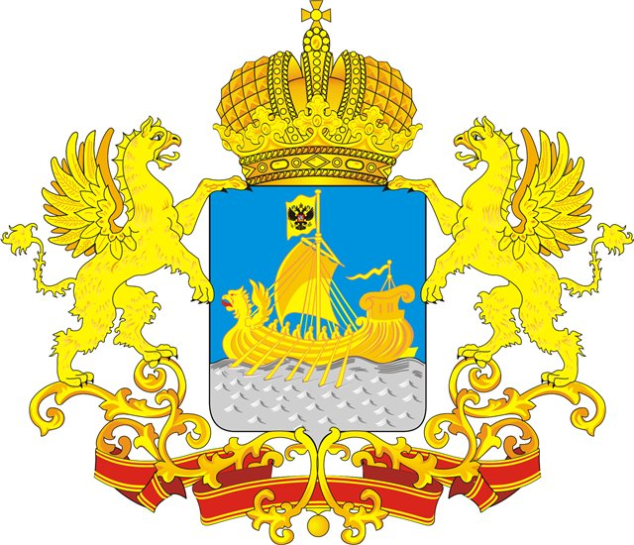

ДЕПАРТАМЕНТ СОЦИАЛЬНОЙ ЗАЩИТЫ НАСЕЛЕНИЯ,
ОПЕКИ И ПОПЕЧИТЕЛЬСТВА КОСТРОМСКОЙ ОБЛАСТИ

ГОСУДАРСТВЕННОЕ КАЗЕННОЕ УЧРЕЖДЕНИЕ
«КОСТРОМСКОЙ ОБЛАСТНОЙ ЦЕНТР СОЦИАЛЬНОЙ ПОМОЩИ СЕМЬЕ и ДЕТЯМ»
(ГКУ «КОЦСПС и Д»)

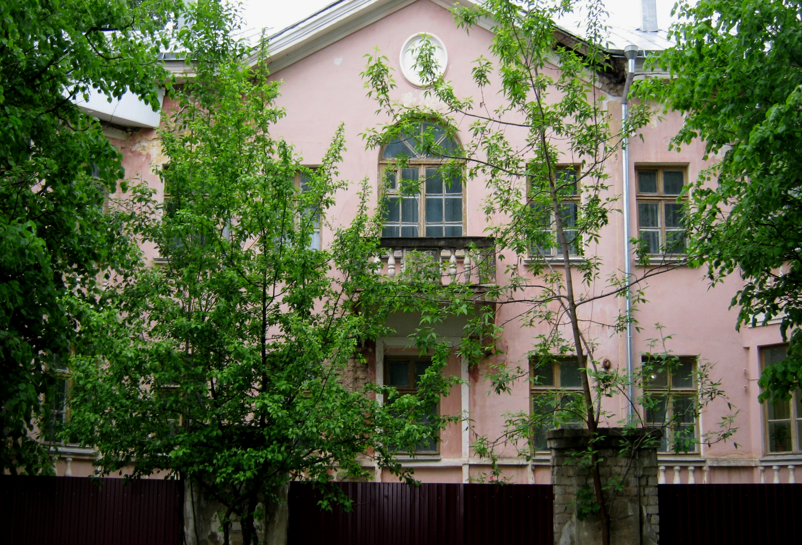

Кострома
2015

